**MANUAL DE USUARIO**

V.2

Johan Sebastián Ussa Rubio - Nicolas Zuluaga Arteaga - Andrés Felipe Méndez Castiblanco - Jaime Andrés Londoño Ortega

Juana Valentina Ramírez Barrios – Cristian Camilo Pamplona Castrillón

SENA - SANF

# CONTENIDO

1. INTRODUCCIÓN
2. OBJETIVO
3. DEFINICIÓN
4. MANUAL DE USUARIOS
5. REGISTRO APLICATIVO
   1. FORMULARIO DE REGISTRO
6. INICIO DE SESIÓN
   1. YA ESTAS REGISTRADO
   2. REESTABLECER CONTRASEÑA
7. INTERFAZ ADMINISTRADOR
   1. PANEL DATOS INSTRUCTORES
   2. FILTRAR ASIGNACIÓN DE HORARIOS
   3. FILTRAR INSTRUCTORES
   4. ASIGNACIÓN DE HORARIO (INSTRUCTOR)
   5. “VER HORARIOS”, “CREAR HORARIOS”, Y “MODIFICAR HORARIO”
   6. CONTRATO “PLANTA”,” CONTRATISTA” 7.7 FECHA DE INICIO, FECHA DE FINALIZACIÓN.
   7. REQUERIMIENTOS PARA HORARIOS
   8. CONTADOR DE HORAS
   9. ASIGNACIÓN DE HORAS
   10. FRANJA HORARIA DE FORMACIONES
   11. FRANJA PREPARACIÓN DE ACCIONES DE FORMACIÓN
   12. COLOR DE FRANJAS HORARIAS
   13. MODIFICAR HORARIO
   14. MODIFICAR FRANJA HORARIA
   15. VISUALIZAR CAMBIO DE HORARIOS
8. INTERFAZ INSTRUCTOR
   1. VISUALIZACIÓN DE HORARIOS
   2. VISUALIZACIÓN FRANJAS DE HORARIOS
   3. SUGERENCIAS - INCONFORMIDAD
   4. CHAT
   5. ADJUNTAR ARCHIVO
9. ACTUALIZACION DE DATOS
10. GESTIÓN DE USUARIOS(ADMINISTRADOR)
    1. INTERFAZ – ‘’SIDEBAR’’
    2. GESTIÓN DE USUARIOS
    3. VISUALIZACIÓN DE USUARIOS
    4. FILTRAR USUARIO
    5. ACTIVAR/DESACTIVAR ESTADO
11. GLOSARIO
12. VERSIONAMIENTO

# 1. INTRODUCCIÓN

Xxxxxx Este proyecto nace debido a la necesidad de la entidad pública de tener un aplicativo donde se puedan actualizar, y visualizar los distintos horarios de cada instructor del centro de materiales y ensayos del servicio nacional de aprendizaje SENA ubicado en la ciudad de Bogotá, el presente manual tiene como objetivo mostrar el correcto uso del aplicativo, y explicará el concepto más simple como lo puede ser el inicio de sesión o su registro hasta su principal función la cual es la creación y modificación de los horarios de cada instructor perteneciente a este centro.

# 2. OBJETIVO

Xxxxxx Implementar una herramienta moderna para la creación y visualización de la franja horaria dirigida hacia cada instructor y administrador del centro de materiales y ensayos del servicio nacional de aprendizaje SENA ubicado en la ciudad de Bogotá.

# 3. DEFINICIÓN

Xxxxxx SENA-SANF es un aplicativo que les permite a los administradores del Centro de materiales y ensayos, crear y gestionar los horarios de los distintos instructores pertenecientes a este mismo centro, a su vez en caso de que los instructores tengan alguna observación con su horario asignado, esta podrá ser dada a conocer a los administradores por medio del chat privado de esta aplicación que comunica directamente al instructor con el administrador.

# 4. MANUAL DE USUARIOS

Xxxxxx Aquí podrá encontrar el funcionamiento del aplicativo y que funciones se pueden realizar, tanto el administrador como los usuarios del SENA CME.

# 5. REGISTRO APLICATIVO

Xxxxxx Al momento de estar en la interfaz de bienvenida usted debe hacer clic en el botón.

**“INGRESAR”.**

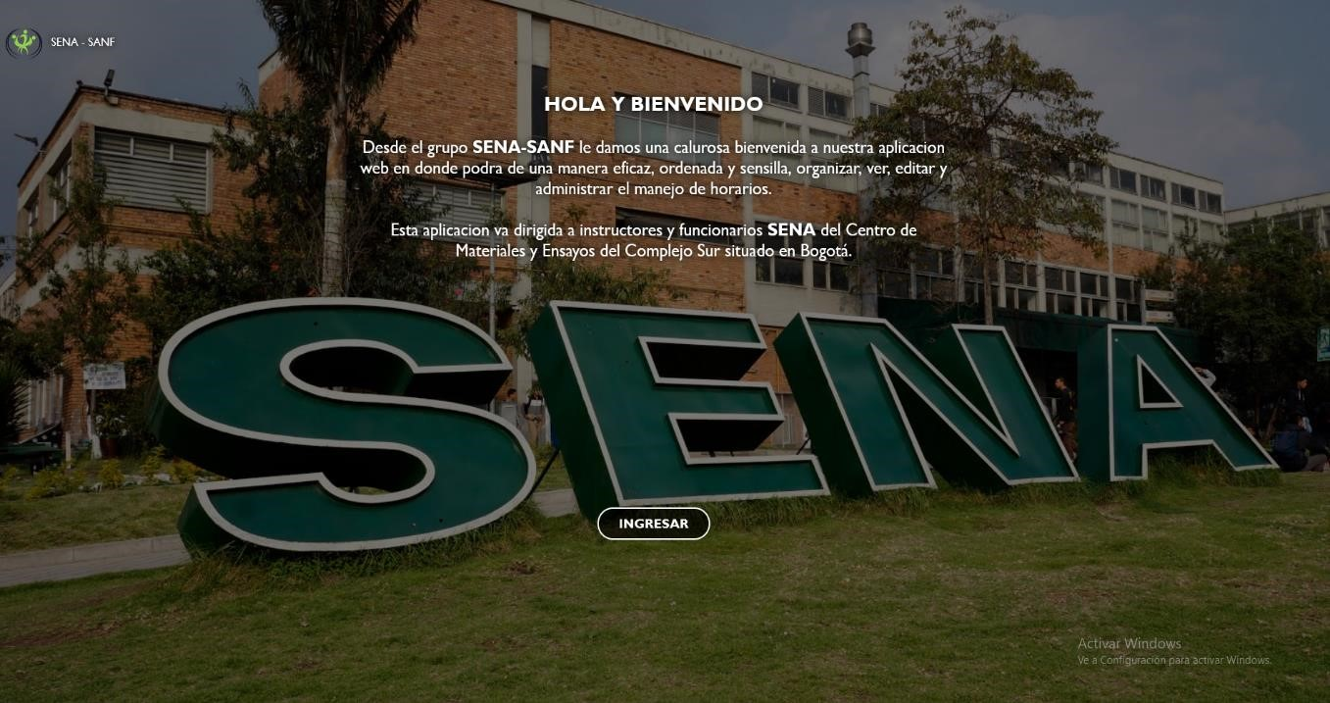

**REGISTRARSE**

Deberá hacer

clic

en el botón ‘’Registrarse’’.

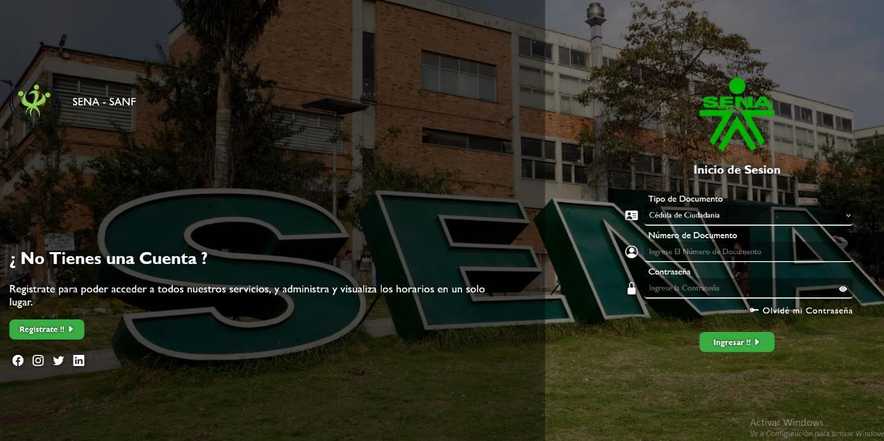

5.1 En el formulario de registro debe diligenciar los datos requeridos, y hacer clic en el botón enviar para completar el proceso de registro.

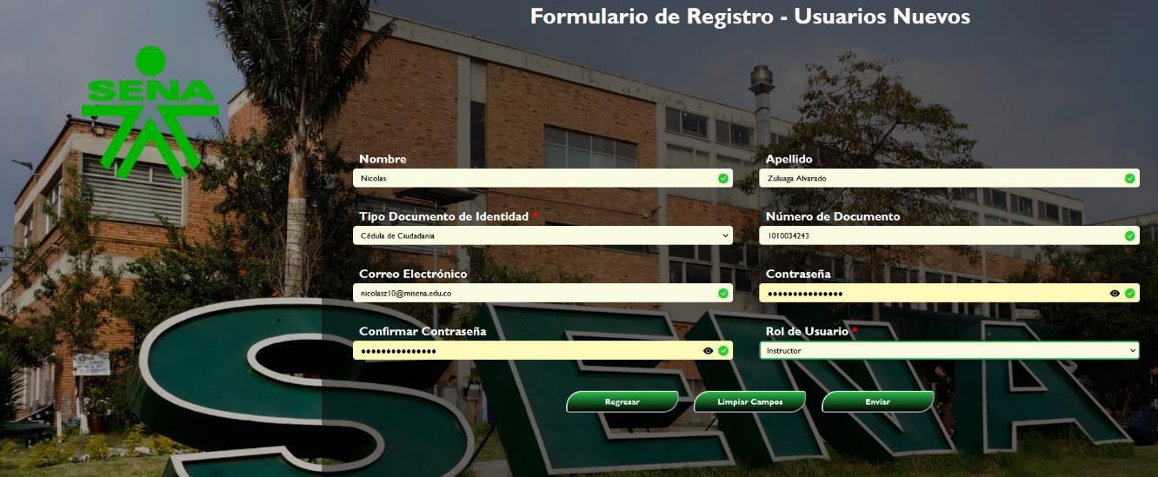

**6.**

**INICIO DE SESIÓN**

***6.1***

*En caso*

*de ya estar registrado:*

*D*

igite

su tipo de documento

,

el número del mismo, su contraseña, y proceder a

dar clic en el botón “Ingresar”.

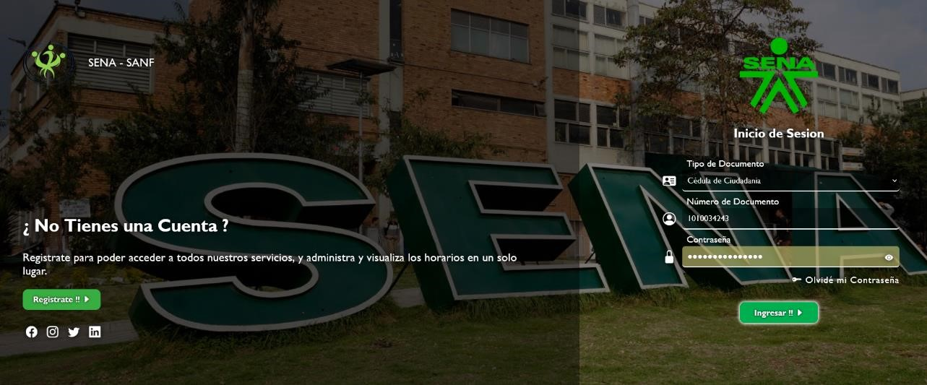

***6.2 SI NO RECUERDA CONTRASEÑA:***

Si no recuerda la contraseña de inicio de sesión, diríjase a la opción “Olvidé mi Contraseña”.

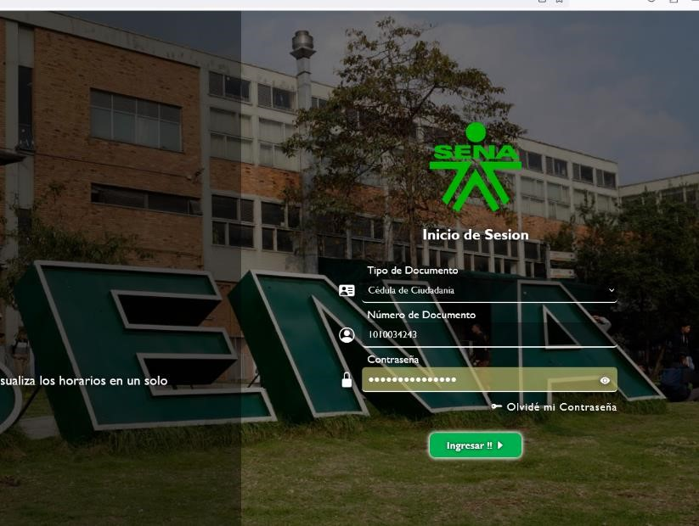

Debe diligenciar los datos requeridos y dar clic en la opción ‘’Enviar’’, para restablecer la contraseña por medio del correo.

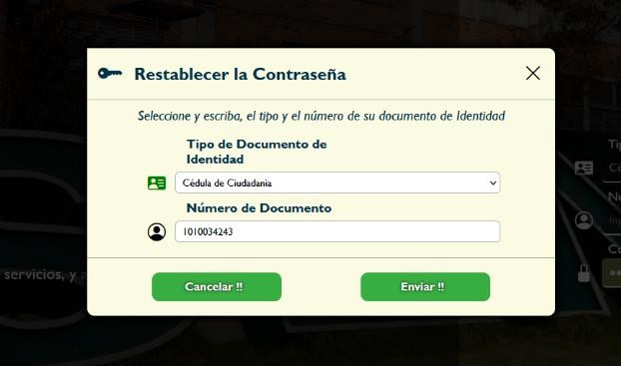

# 7. INTERFAZ ADMINISTRADOR

**7.1** Se encuentra un panel con los datos de instructores.

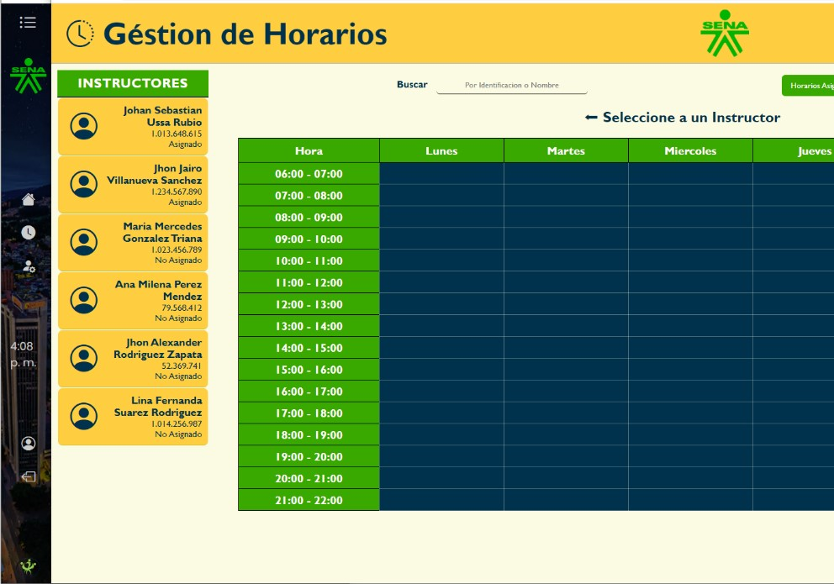

**7.2** Para filtrar instructores, y saber si tienen horario asignado o para asignar.

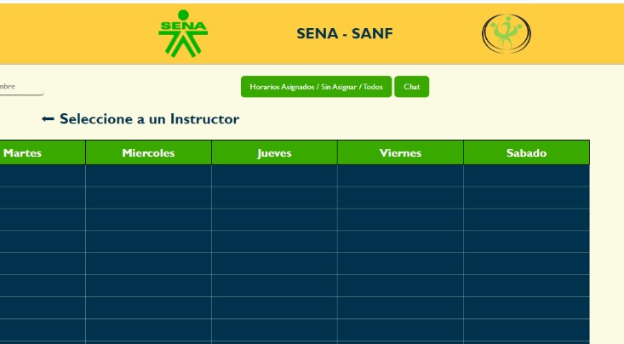

**7.3** Puedes buscar al instructor por su nombre, apellido, documento.

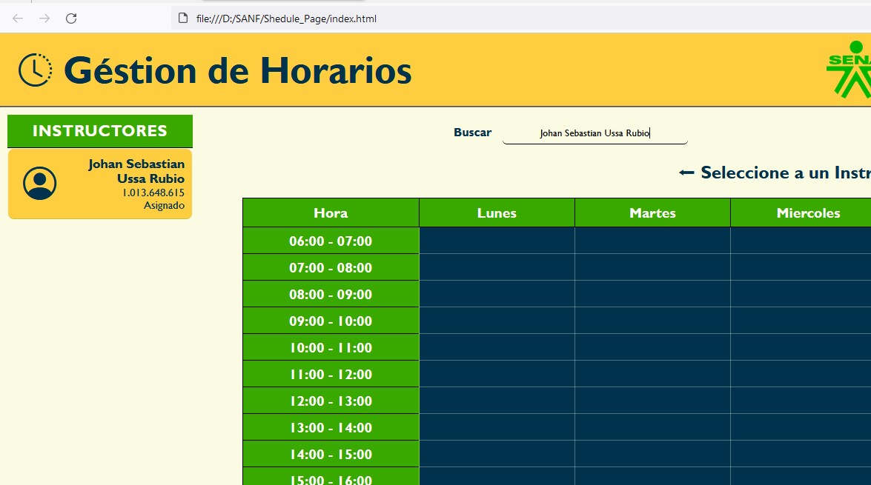

**7.4** Para asignar horario a un instructor das clic sobre su campo.



**7.5** Aparecerá tres botones “Ver Horarios”, “Crear Horarios”, y “Modificar Horario”, hacemos clic sobre esta opción de interés.

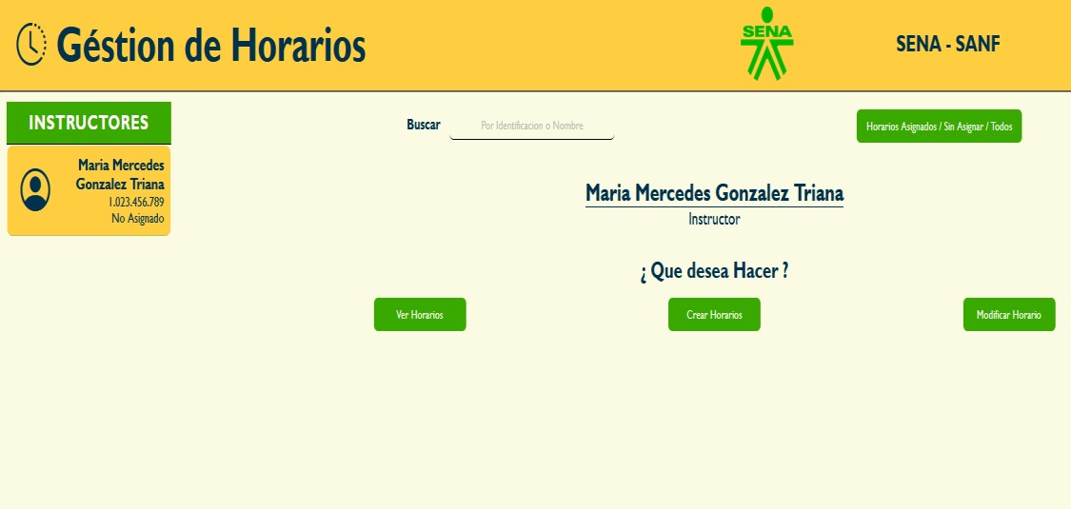

**7.6** En la opción “Crear Horarios” aparecerán las opciones “Planta” o “Contratista” se escoge la opción dependiendo del tipo de contrato de cada instructor.

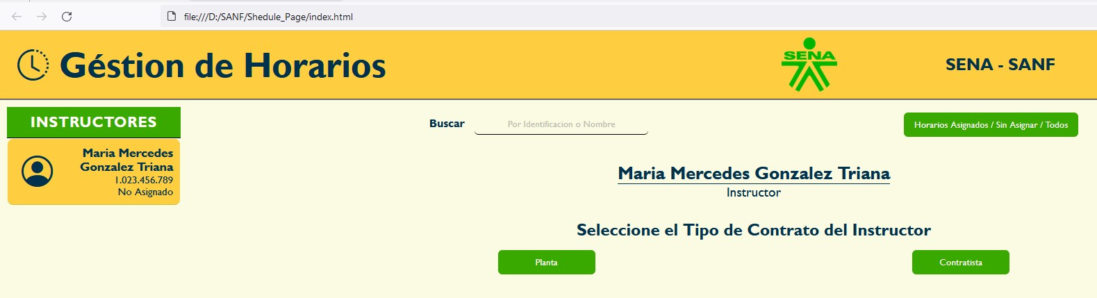

**7.7** Se debe asignar fecha de inicio y finalización del programa de formación.

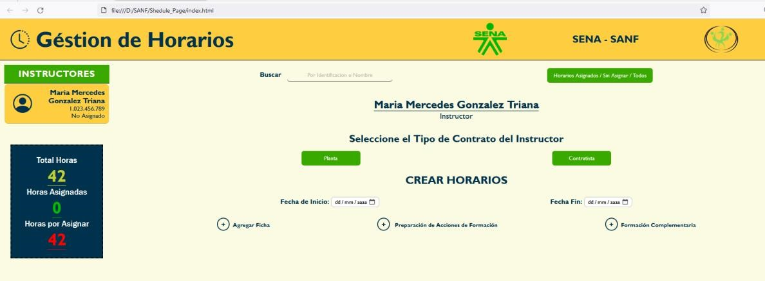

**7.8** Se deben diligenciar los campos requeridos para la formación del instructor, y clic en continuar, para asignar horas.

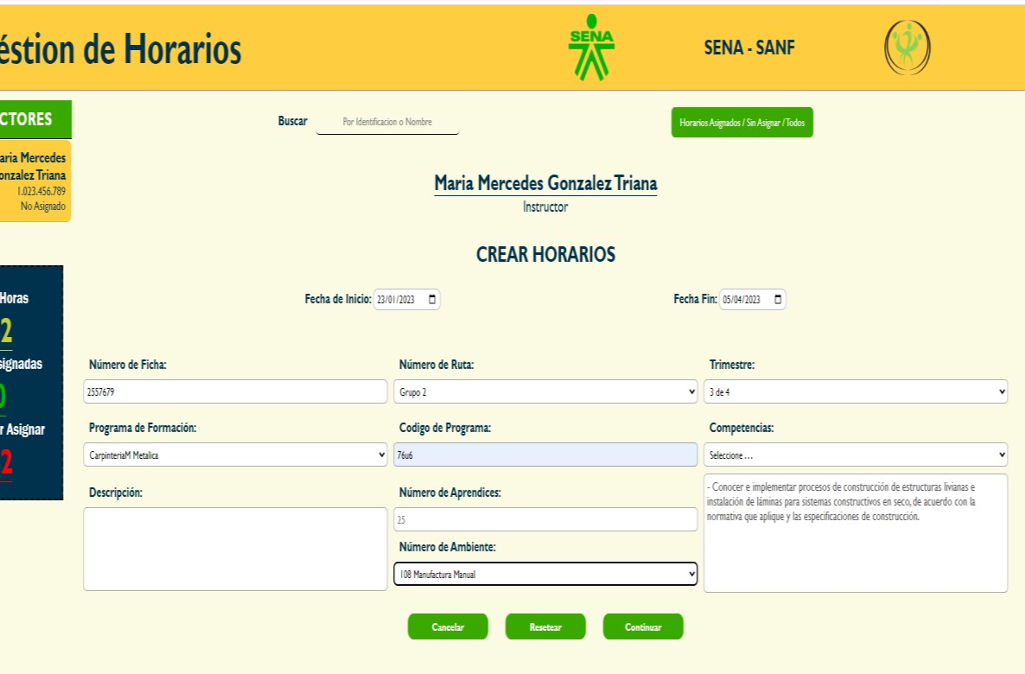

**7.9** Para la creación de horarios la app cuenta con un campo que muestra las horas asignadas y las que faltan por asignar.

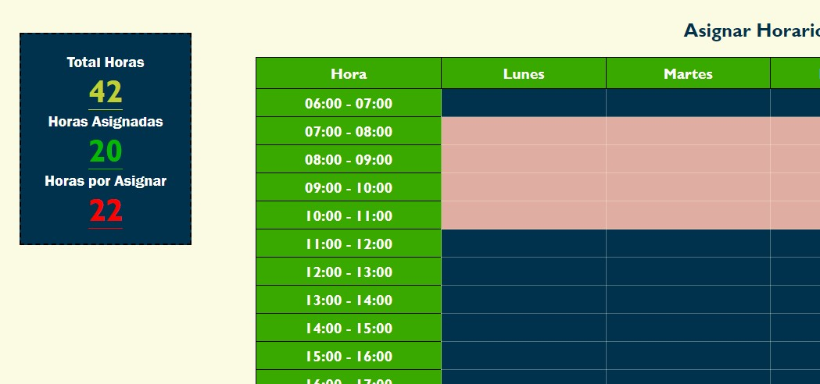

**7.10** Debe diligenciar cada hora requerida en su campo correspondiente de manera manual, y terminado el proceso clic en continuar.

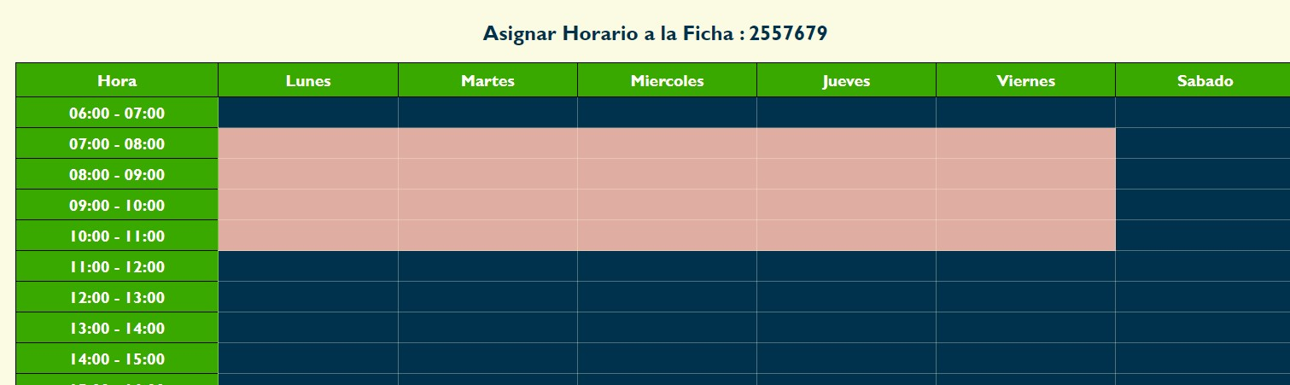

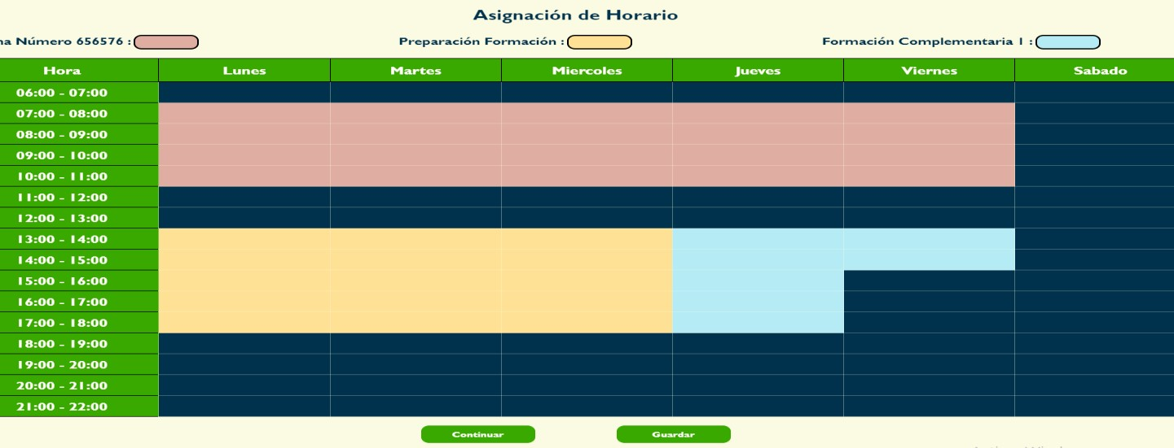**7.11** Podrá crear más franjas horarias de otra ficha de formación esta tomara un color independiente y diferente al que ya el instructor tiene asignado.

**7.12** Para la creación de los instructores en la “Preparación de Acciones de Formación”.

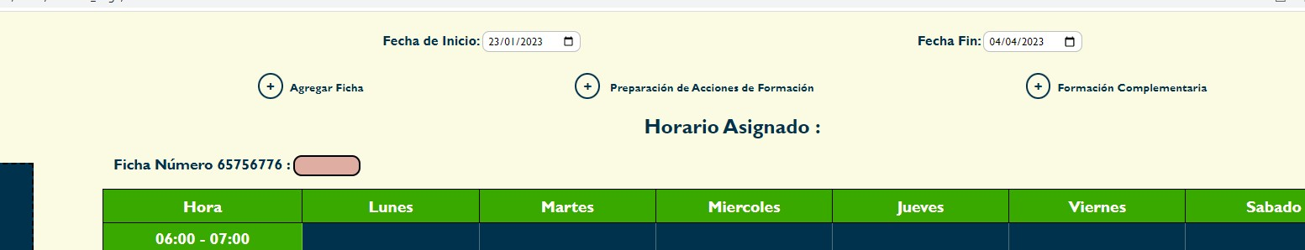

**7.13** Esta siempre contendrá el color ‘’amarillo’’ que es destinado solo para esta función.

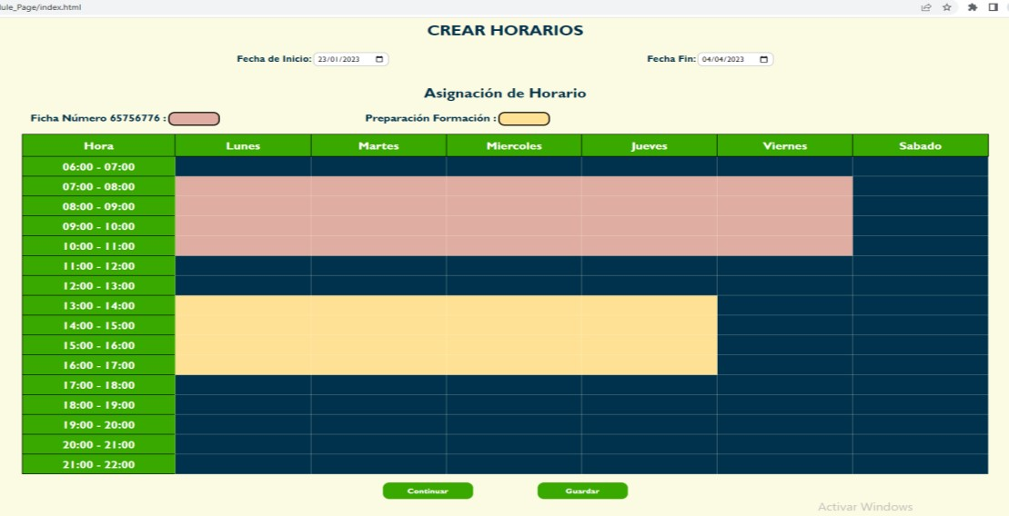

**7.14** En caso de modificar el horario de algún instructor deberá seleccionar al instructor al cual se debe hacer la modificación para después proceder a seleccionar el botón “Modificar Horario”.

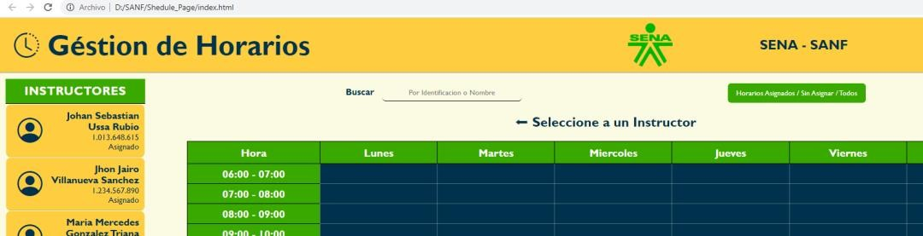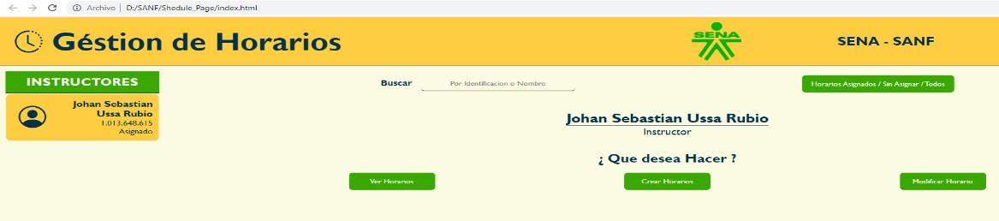

**7.15** Seleccione la franja horaria que se requiera modificar, solo bastará con hacer clic encima del color de cualquiera de las franjas de cada formación y proceder a hacer los cambios dentro de la tabla del horario.

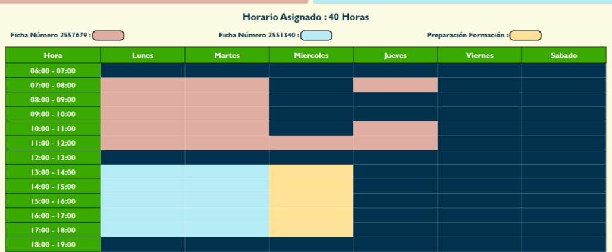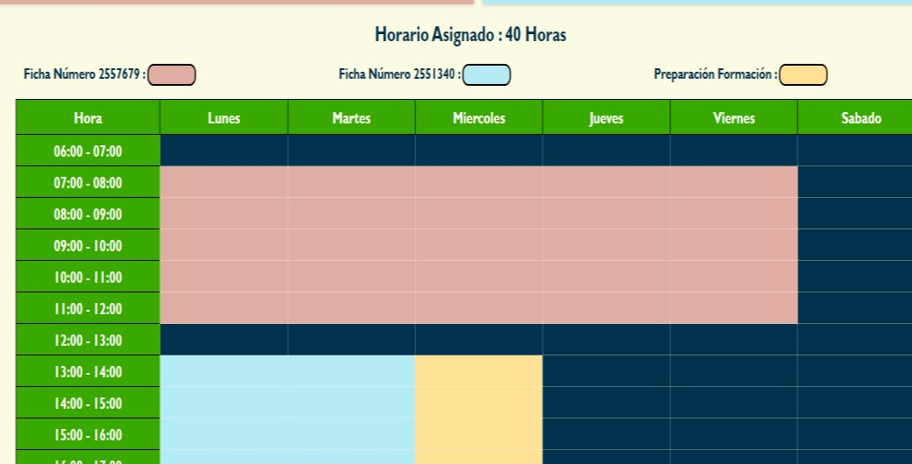

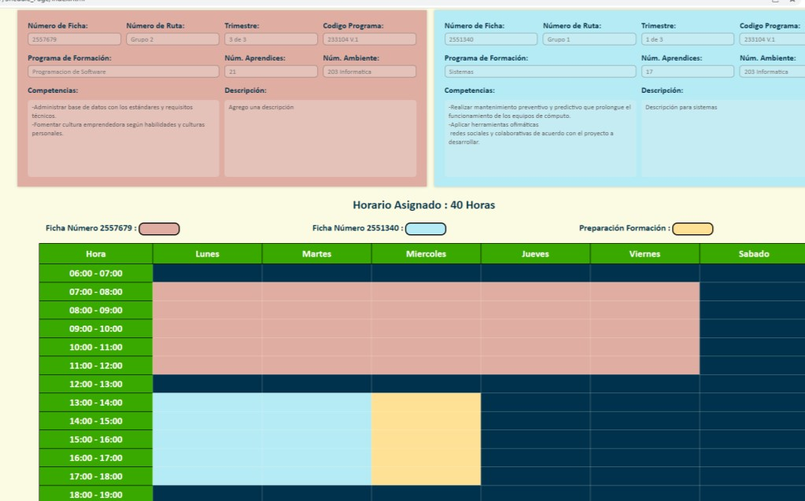**7.16** Para asegurarse de que el horario, o los cambios que se hicieron fueron guardados, tiene que hacer clic nuevamente sobre la interfaz del instructor y luego seleccionar la opción “Ver Horarios”, de esa manera puede constatar los cambios y/o creaciones que fueron realizadas por el usuario.

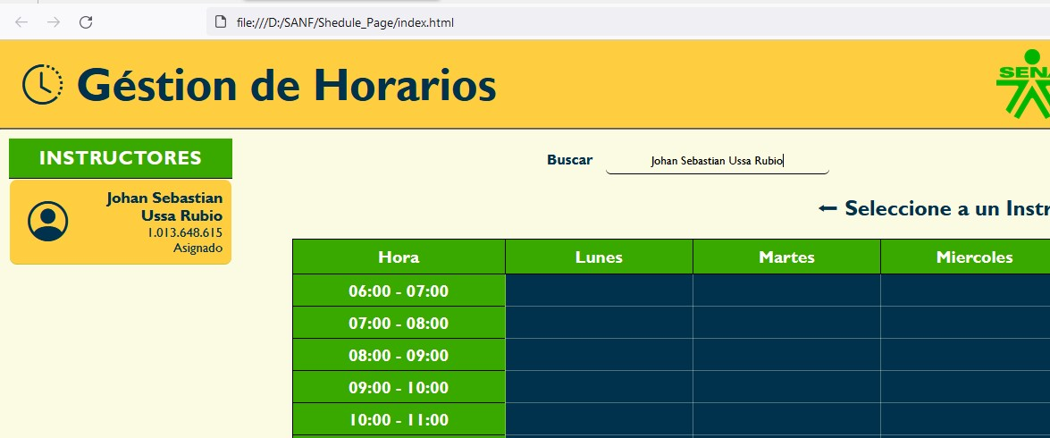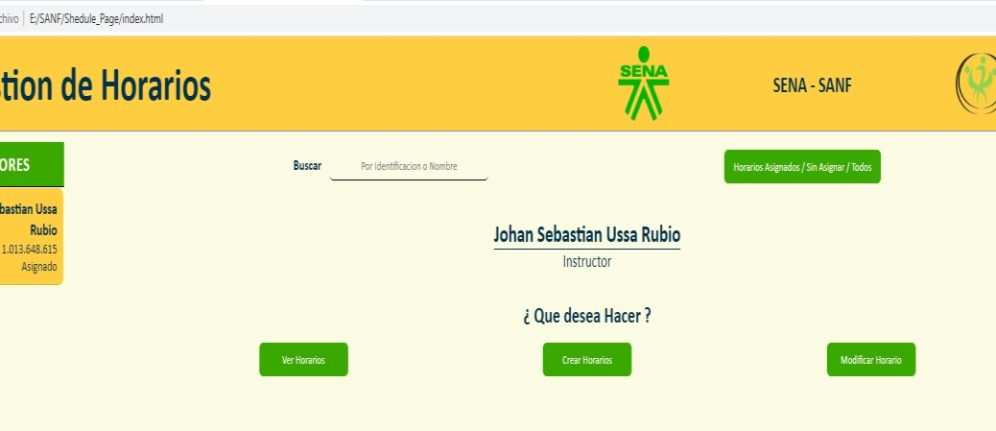

1. **INTERFAZ INSTRUCTOR.** 
   1. Así el instructor podrá visualizar su programación de horarios, con cada formación asignada.

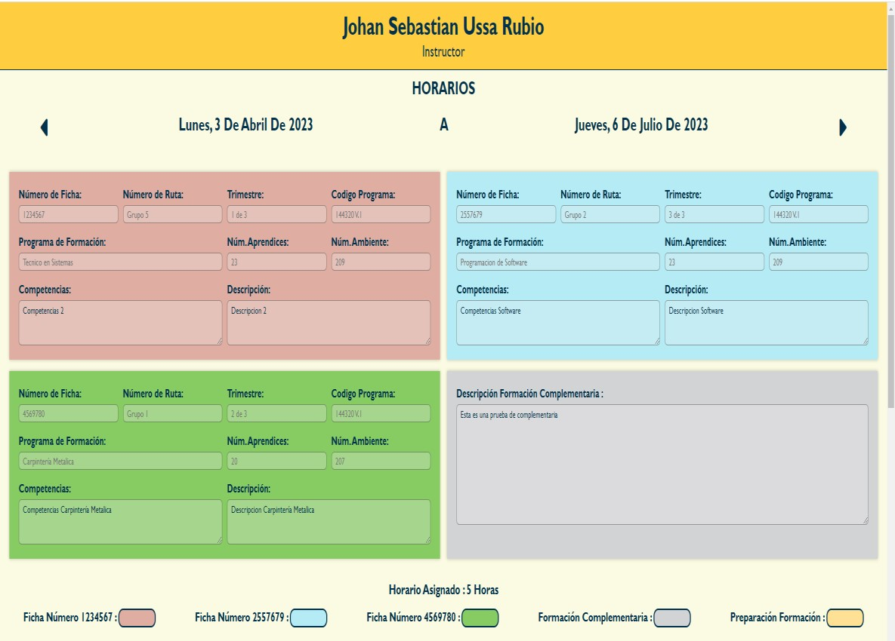

* 1. Igualmente usted podrá evidenciar la distribución del horario en la tabla horaria justo debajo de las franjas horarias.

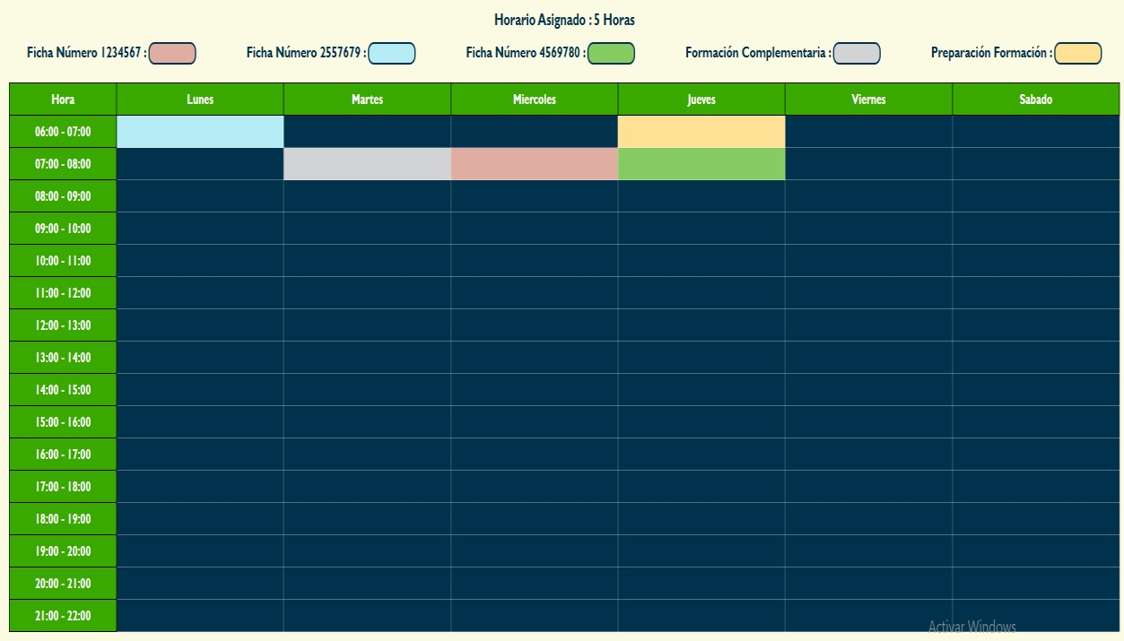

* 1. En caso de tener alguna inconformidad y comunicar al administrador de forma inmediata, solo debe seleccionar el chat, para encontrar esta opción solo debe desplegar su sidebar y seleccionar el botón “Chat solo deberá seleccionar el usuario al cual usted desea contactar y después proceder a enviar el mensaje en la casilla correspondiente.

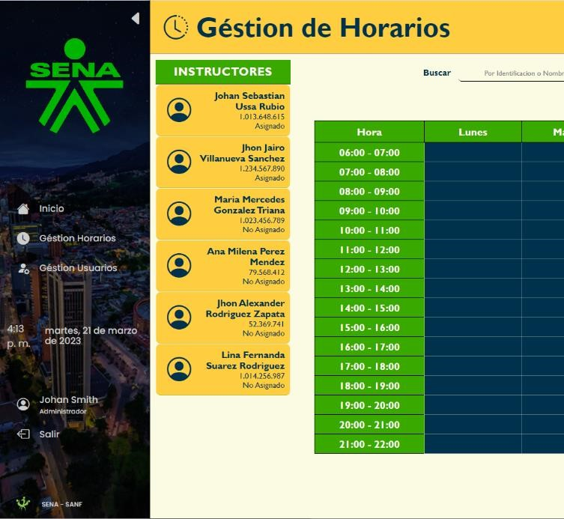

Chat



* 1. Usted solo deberá seleccionar el usuario al cual usted desea contactar y después proceder a enviar el mensaje en la casilla correspondiente.

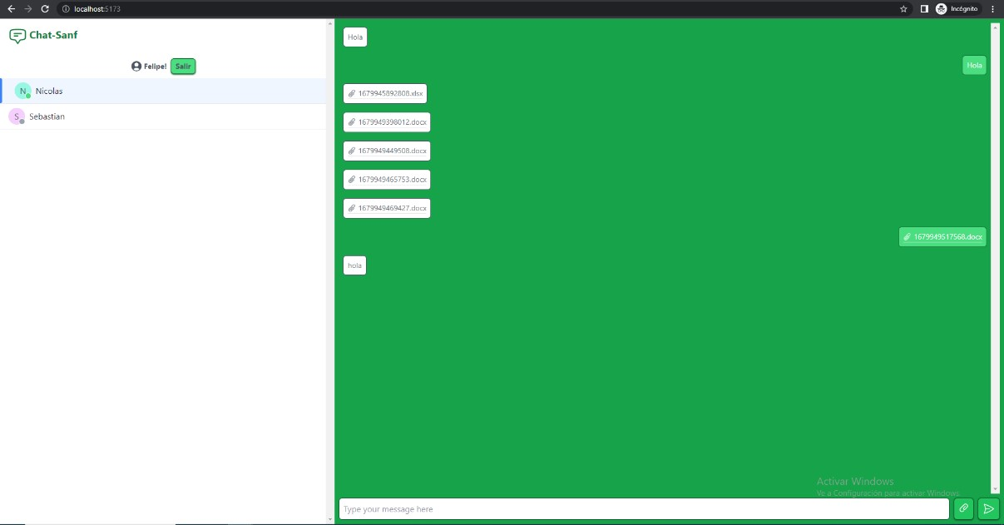

* 1. En caso de que requiera adjuntar un archivo solo deberá hacer clic en el icono de el gancho y seleccionar el archivo a enviar.

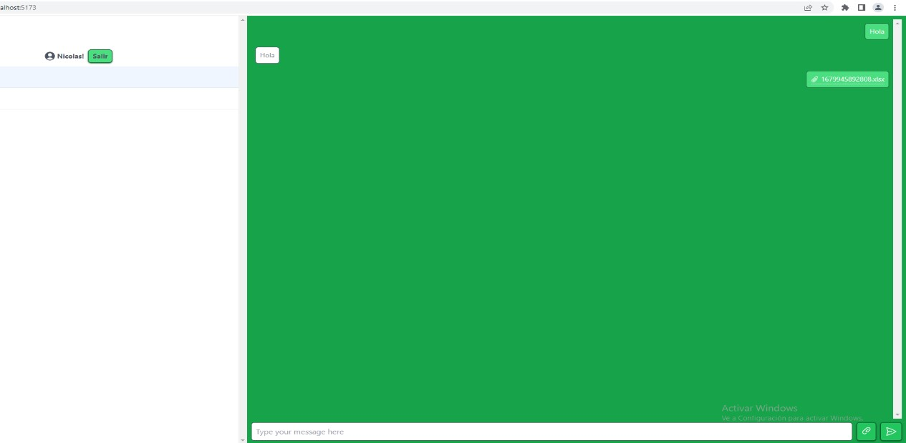

# 9. ACTUALIZAR DATOS

Para actualizar datos clic en tus datos personales del SIDEBAR

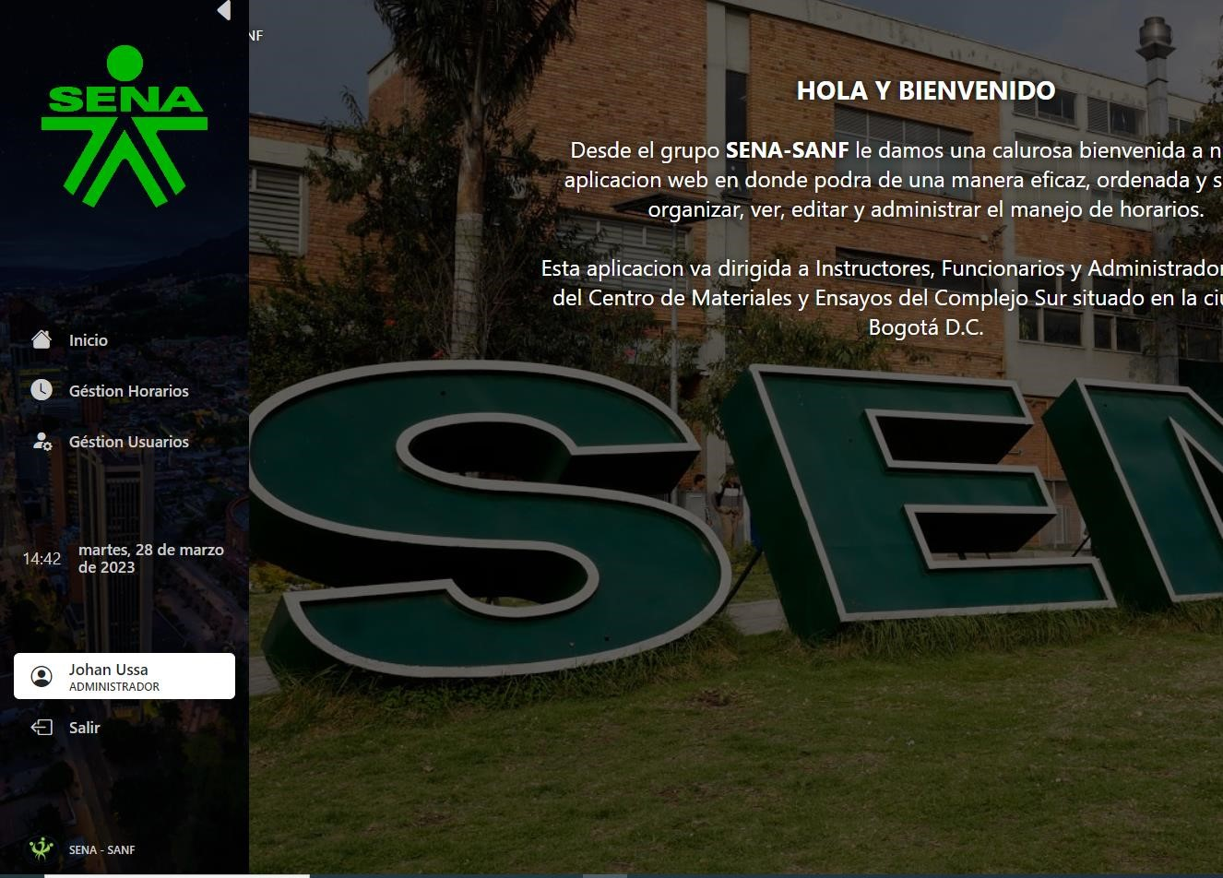

En esta despliegue puedes cambiar tus datos personales en caso de estar erróneos.

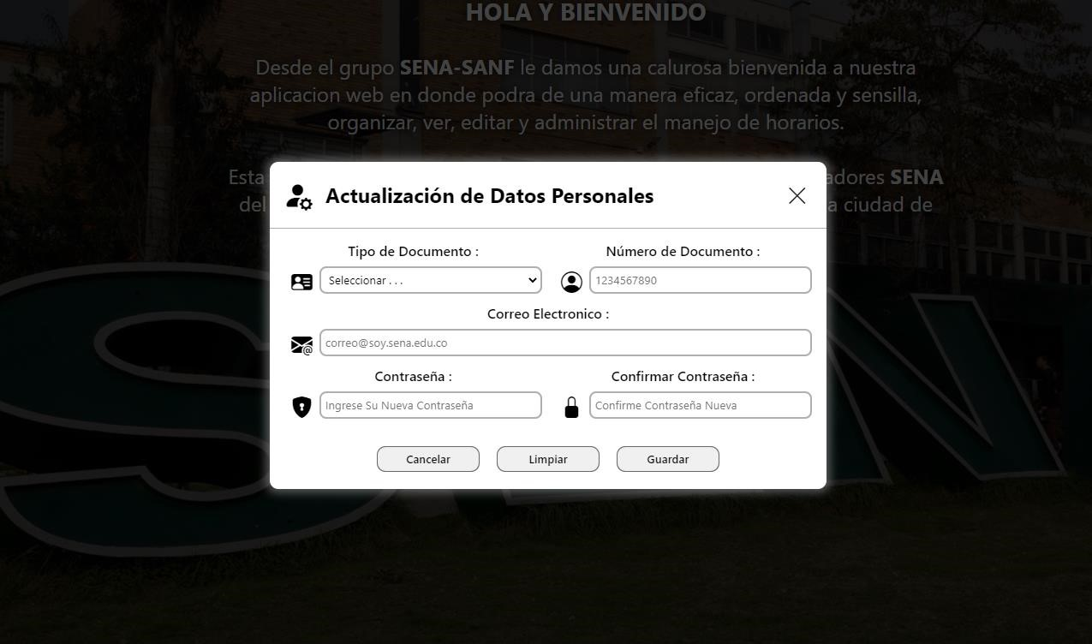

1. **GESTIÓN DE USUARIOS.** 
   1. Para acceder a esta interfaz usted debe hacer clic en las tres líneas verticales, que se encuentran en la parte superior izquierda de la pantalla, esto hará desplegar el sidebar del aplicativo.

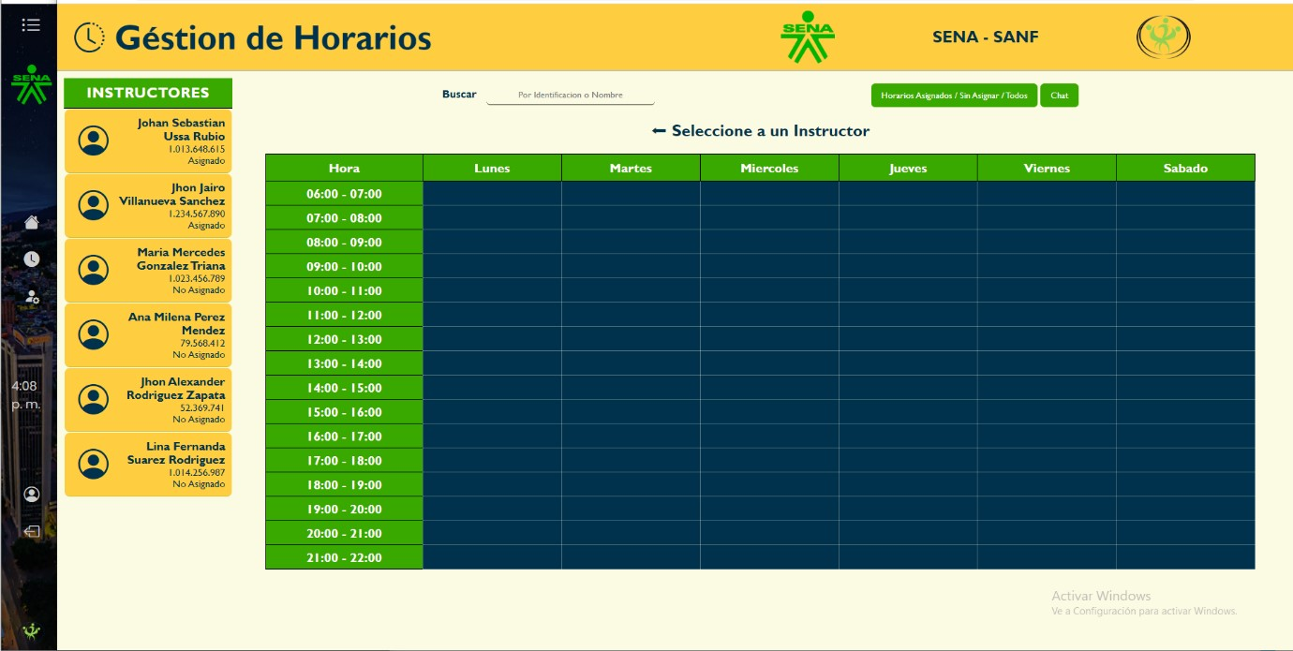

* 1. Al tener el sidebar totalmente desplegado hacemos clic en la opción “Gestión Usuarios”, de esta forma será redireccionado a la interfaz de gestión de usuarios.

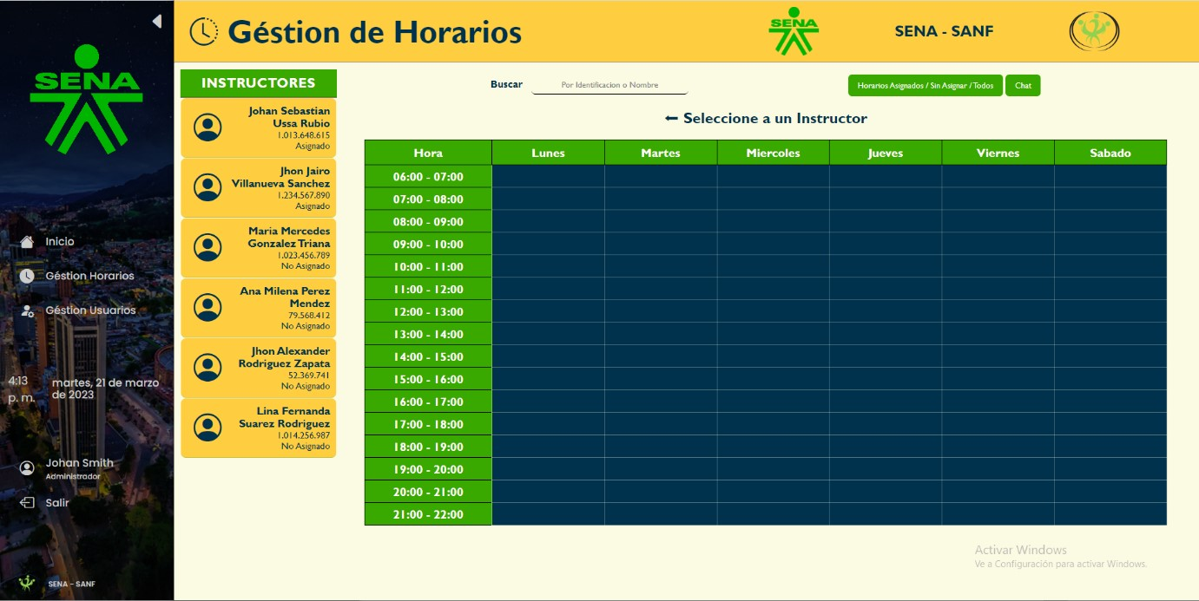

* 1. Esta interfaz es destinada a la activación y/o desactivación de los perfiles de los instructores, si algún instructor ya no está vinculado con el Servicio Nacional de

Aprendizaje SENA, es por medio de esta interfaz que su perfil puede ser desactivado.

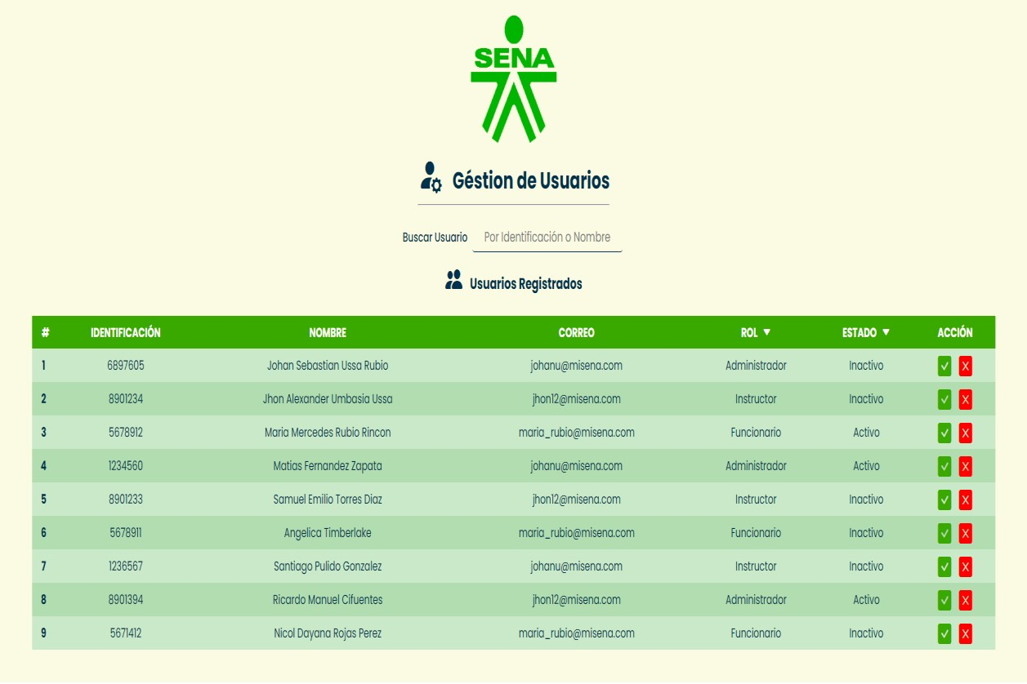

* 1. Para encontrar al instructor el cual usted desea desactivar u activar puede buscarlo en la barra de búsqueda, tan solo digitando el número de documento, o su nombre completo.

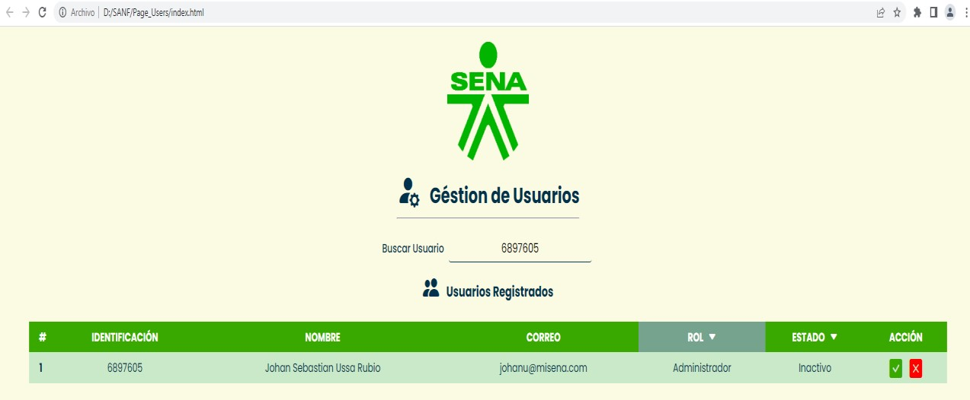

* 1. Para desactivar el perfil del instructor solo necesita hacer clic en el icono de la “X”, y si por alguna razón el instructor fue vinculado nuevamente a la institución y su perfil debe ser nuevamente activado tan solo debe hacer clic en el icono [**”**✓**”.**](https://es.wiktionary.org/wiki/%E2%9C%94)

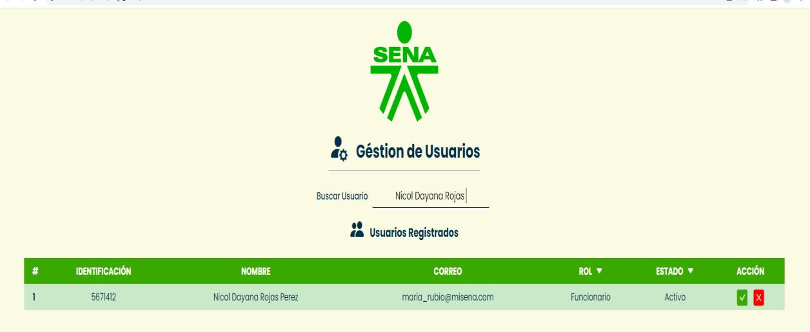

1. **GLOSARIO -SIDEBAR:**

Es un elemento de las interfaces gráficas de usuario que muestra diversas formas de información al costado de una aplicación de escritorio o de una interfaz de usuario de escritorio.

**-INTERFAZ:**

Se utiliza en informática para nombrar la conexión funcional entre dos dispositivos o componentes de cualquier tipo, que proporciona una comunicación de distintos niveles, permitiendo el intercambio de información.

# 12. VERSIONAMIENTO

|  |  |  |  |
| --- | --- | --- | --- |
| **VERSIÓN** | **FECHA** | **DESCRIPCIÓN** | **USUARIO** |
| Versión 1.0  Versión 2.0 | 27/03/2023  16/06/2025 | Se da por desarrollado el manual de usuario.  Se da la actualización del manual de usuario. | Felipe Méndez, Nicolas  Zuluaga, Andrés Londoño, Sebastián Ussa.  Juana Valentina Ramírez Barrios, Cristian Camilo Pamplona Castrillón. |